ПОЯСНИТЕЛЬНАЯ ЗАПИСКА

к проекту решения Совета депутатов городского поселения Мортка « Об утверждении Положения о наградах муниципального образования городское поселение Мортка»
(далее – Проект)

Данный проект разработан в целях поощрения граждан за особый вклад в социально-экономическое развитие муниципального образования городское поселение Мортка и рост благосостояния его населения, высокое профессиональное мастерство и многолетний добросовестный труд, признание выдающихся заслуг в сфере общественной деятельности, развития экономики, науки, техники, культуры, искусства, за значительный вклад в области образования, здравоохранения и охрану окружающей среды, за иную деятельность, способствующую всестороннему развитию муниципального образования городское поселение Мортка.
Проект разработан главным специалистом администрации городского поселения Мортка Чумичёвой Екатериной Сергеевной.

СОВЕТ ДЕПУТАТОВ
ГОРОДСКОГО ПОСЕЛЕНИЯ МОРТКА

Кондинского района
Ханты-Мансийского автономного округа-Югры

РЕШЕНИЕ

Об утверждении Положения о наградах муниципального образования городское поселение Мортка

В целях поощрения граждан за особый вклад в социально-экономическое развитие муниципального образования городское поселение Мортка и рост благосостояния его населения, высокое профессиональное мастерство и многолетний добросовестный труд, признание выдающихся заслуг в сфере общественной деятельности, развития экономики, науки, техники, культуры, искусства, за значительный вклад в области образования, здравоохранения и охрану окружающей среды, за иную деятельность, способствующую всестороннему развитию муниципального образования городское поселение Мортка, руководствуясь Уставом муниципального образования городского поселения Мортка, Совет депутатов городского поселения Мортка, РЕШИЛ:
- Утвердить Положение о наградах муниципального образования городское поселение Мортка (приложение).
- Обнародовать настоящее решение в соответствии с решением Совета депутатов городского поселения Мортка от 31 марта 2009 года № 48 «Об обнародовании нормативно-правовых актов органов местного самоуправления муниципального образования городское поселение Мортка».
- Настоящее решение вступает в силу после его официального обнародования.
- Контроль за выполнением настоящего решения возложить на председателя Совета депутатов городского поселения Мортка И.В.Карякина и главу городского поселения Мортка А.А.Тагильцева в соответствии с их компетенцией.

Председатель Совета депутатов
городского поселения Мортка И.В.Карякин

Глава городского поселения Мортка А.А.Тагильцев

пгт. Мортка
«03» июня 2019года
№57

Приложение к решению Совета депутатов городского поселения Мортка
от 03 июня 2019года №57

Положение

о наградах муниципального

образования городское поселение Мортка

Статья 1. Общие положения

1. Настоящее Положение о наградах муниципального образования городское поселение Мортка (далее – Положение) устанавливает награды муниципального образования городское поселение Мортка (далее - городское поселение Мортка) и регулирует отношения, связанные с награждением наградами городско поселения Мортка.
2. Награды городского поселения Мортка являются формой поощрения за большой вклад в экономическое, социальное и духовное развитие городского поселения Мортка.
3. Награды городского поселения Мортка могут быть удостоены граждане Российской Федерации, имеющим стаж работы в городском поселении Мортка.
4. Награды могут быть удостоены предприятия, учреждения, организации, независимо от форм собственности, органы местного самоуправления, их коллективы и граждане Российской Федерации.
В исключительных случаях, по представлению главы муниципального образования городское поселение Мортка (далее - глава городского поселения) наград могут быть удостоены граждане Российской Федерации, иностранные граждане и лица без гражданства, без предъявления требований к стажу работы в городском поселении Мортка.
5. Лицам, удостоенным наград, вносятся записи в трудовые книжки в установленном законодательством порядке.
6. Граждане, ранее удостоенные наград, могут быть представлены к другим видам наград за новые достижения и заслуги не ранее чем через год после предыдущего награждения.
7. На бланках наград городского поесления Мортка, утвержденных пунктами 2-5 части 2 статьи 2 настоящего Положения могут использоваться официальные логотипы, утвержденные организационным комитетом по подготовке и проведению мероприятий, посвященных празднованию юбилейных, памятных дат городского поселения Мортка для награждения в связи с их празднованием и в период проведения данных мероприятий.

Статья 2. Награды городского поселения Мортка

1. К наградам городского поселения Мортка (далее - награды) относятся:
1) Почетная грамота главы городского поселения Мортка (приложение 1);
4) Благодарственное письмо главы городского поселения Мортка (приложение 2);
6) Диплом главы городского поселения Мортка (приложение 3).

Статья 3. Полномочия Совета депутатов городского поселения Мортка в сфере награждения

1. К полномочиям Совета депутатов городского поселения Мортка относятся:
1) утверждение, внесение изменений и дополнений в Положение о наградах муниципального образования городское поселение Мортка;
2) осуществление иных полномочий в соответствии с действующим законодательством и Уставом муниципального образования городское поселение Мортка.
2. Совета депутатов городского поселения Мортка реализует полномочия, предусмотренные пунктами 1-2 части 1 настоящей статьи посредством издания решений Совета депутатов городского поселения Мортка.

Статья 4. Полномочия главы городского поселения Мортка в сфере награждения

1. К полномочиям главы городское поселение Мортка относятся:
1) награждение Почетной грамотой главы городского поселения Мортка ;
2) награждение Благодарственным письмом главы городского поселения Мортка;
3) награждение Дипломом главы городского поселения Мортка;
4) формирование Комиссии по наградам, утверждение положения о ней и ее состава;
5) осуществление иных полномочий в соответствии с действующим законодательством и Уставом муниципального образования городское поселение Мортка
2. Глава городского поселения Мортка реализует полномочия предусмотренные пунктами 1-5 части 1 настоящей статьи посредством издания постановлений администрации городского поселения Мортка.

Статья 5. Субъекты внесения ходатайств о присвоении награждении наградами городского поселения Мортка

1. Субъектами внесения ходатайств о награждении наградами являются:
1) председатель Совета депутатов городского поселения Мортка ;
2) глава городского поселения Мортка;
3) руководители предприятий, учреждений и организаций независимо от форм собственности, осуществляющие свою деятельность на территории городского поселения Мортка;
5) руководители общественных и религиозных объединений осуществляющих свою деятельность на территории городского поселения Мортка.

Статья 6. Порядок представления к награждению наградами городского поселения Мортка

1. Ходатайства о награждении наградами, предусмотренными статьей 2 настоящего Положения, представляются на рассмотрение в Комиссию по наградам (далее - Комиссия).
2. Ходатайства о награждении наградами субъект внесения ходатайства оформляет в письменной форме (приложение 4) на фирменном бланке с указанием юридического и почтового адреса.
3. К ходатайству о представлении граждан к награждению наградами прилагаются следующие документы:
1) наградной лист формы № 1 (приложение 5);
2) протокол решения общего собрания коллектива по основному месту работы гражданина (службы, обучения, осуществления общественной деятельности) либо по его предыдущему месту работы (службы, обучения, осуществления общественной деятельности), либо рекомендация представляющей организации;
3) копия документа, удостоверяющего личность (с пропиской);
4) копия трудовой книжки.
4. К ходатайству о представлении к награждению наградой коллектива организации прилагаются следующие документы:
1) наградной лист формы № 2 (приложение 6);
2) справка об основных направлениях деятельности коллектива организации.
5. Наградные документы оформляются по месту основной (постоянной) работы (службы, обучения) либо осуществления общественной деятельности гражданина, представленного к награждению.
В случае отсутствия у гражданина, представленного к награждению, основного (постоянного) места работы (службы, обучения) наградные документы могут быть оформлены по предыдущему месту работы (службы, обучения) либо по месту его общественной деятельности.
6. Наградные документы подписываются руководителем организации, возбудившим ходатайство о награждении наградой, заверяются печатью организации.
7. Наградной лист формы № 1, предусмотренный частью 3 настоящей статьи, оформляется без использования сокращений и должен содержать:
1) вид награды или почетного звания;
2) ФИО кандидата к награждению;
3) должность, место работы (службы, осуществления деятельности);
4) дата рождения;
5) место рождения;
6) образование (ученая степень, ученое звание);
7) сведения об имеющихся наградах, почетных званиях;
8) домашний адрес;
9) общий стаж работы в городском поселении Мортка, стаж работы в отрасли, трудовую деятельность;
10) характеристику с указанием конкретных заслуг кандидата к награждению. Характеристика размещается на конкретной странице наградного листа, при необходимости допускается продолжение характеристики на дополнительном отдельном листе – вкладыше в наградной лист, но не более одной страницы. Не допускается в характеристике вместо заслуг описывать должностные обязанности и личные качества кандидата к награждению;
11) сведения о рекомендации общим собранием коллектива;
12) подписи руководителя органа, организации и председательствующего на общем собрании работников, руководителя кадрового подразделения;
13) печать и дата.
8. Наградной лист формы № 2, предусмотренный частью 4 настоящей статьи, оформляется без использования сокращений и должен содержать:
1) вид награды;
2) наименование органа, организации;
3) дата создания;
4) сведения о наградах коллектива;
5) фактический адрес;
6) юридический адрес;
7) сведения о вкладе коллектива;
8) подписи руководителя органа, организации и руководителя кадрового подразделения организации;
9) печать и дата.
9. Представление документов с нарушением требований, указанных в частях 2-8 настоящей статьи, является основанием для возврата документов субъекту внесения ходатайства.
10. Документы о награждении в соответствии с настоящим Положением предоставляются в Комиссию не позднее, чем за один месяц до предполагаемой даты вручения.

Статья 7. Вручение наград

1. Вручение наград, приурочивается к знаменательным и памятным датам и осуществляется в торжественной обстановке в присутствии представителей органов местного самоуправления, иных лиц и общественности.
В отдельных случаях возможно вручение наград, по прошествии знаменательных и памятных дат.
2. Вручение наград, осуществляется главой городского поселения Мортка, или по его поручению иными должностными лицами.
3. Награды, вручаются гражданам, их удостоенным.
В исключительных случаях при наличии уважительных причин, в результате которых невозможно личное присутствие награжденного, награды, могут быть вручены представителю награжденного.
4. Награды, после смерти награжденного, остаются у его близких родственников (супругов).
5. В случае утраты награды, подтверждающего награждение в результате стихийного бедствия, либо при других особых обстоятельствах, когда не было возможности предотвратить утрату, по ходатайству награжденного, утративших награды, удостоверение, по решению Комиссии выдаются дубликаты.

Статья 8. Лишение наград

1. Лишение наград может быть произведено, главой городского поселения Мортка в пределах своей компетенции, установленной настоящим Положением, по представлению Комиссии в случае привлечения награжденных к уголовной ответственности по вступившим в силу приговору суда.
2. Решение о лишении наград принимается органом, принявшим решение о награждении.
Решения, постановления о лишении наград и почетных званий подлежат официальному опубликованию.
3. При отмене по реабилитирующим основаниям приговора суда, в соответствии с которым лицо было лишено наград, изданное об этом решение, постановление признается утратившим силу, лицу возвращаются награда.

Статья 9. Техническое, финансовое и информационное обеспечение

1. Заказ, изготовление, учет, хранение наград, бланков, в соответствии со статьями 3, 4 настоящего Положения осуществляется администрацией городского поселения Мортка за счет средств бюджета муниципального образования городское поселение Мортка в пределах утвержденных бюджетных ассигнований на текущий календарный год.
2. Муниципальные правовые акты городского поселения Мортка о награждении подлежат официальному / обнародованию / опубликованию.

Приложение 1
к Положению о наградах муниципального образования городское поселение Мортка

О Почетной грамоте главы городского поселения Мортка

Почетная грамота главы городского поселения Мортка (далее – Почетная грамота) вручается гражданам за особые заслуги в содействии проведению социальной и экономической политики городского поселения Мортка, развитию местного самоуправления, осуществлению мер по обеспечению законности, прав и свобод граждан и иные заслуги перед городским поселением Мортка, проработавшим в городском поселении Мортка не менее 7 лет и имеющим Благодарственное письмо главы городского поселения Мортка.
Повторное награждение Почетной грамотой за новые заслуги возможно не ранее, чем через два года после предыдущего награждения.

Описание бланка Почетной грамоты главы городского поселения Мортка

Бланк Почетной грамоты главы городского поселения Мортка (далее – бланк) представляет собой лист форматом 210 x 297 мм.,. Общий фон бланка – матовый, белого цвета, в верхней части бланка по всей ширине бланка на втором плане изображены белые облака на голубом фоне. Надписи на бланке выполнены синим и красным цветом.
На расстоянии 5 мл. от края листа по периметру расположена рамка тёмно зелёного цвета, шириной 4 мм. Во внутренней стороне рамки по периметру на расстоянии 11 мм., от края листа расположен узор в виде дубовых листов в золотом цвете. Во внутренней стороне бланка по четырём углам на расстоянии 20 мм., от края листа расположены узоры в виде переплетения листьев шириной до 8 мм., длиной 75 мм., в золотом цвете.
Ниже, на расстоянии 31 мм. от верхнего края листа по центру расположена надпись «Муниципальное образование городское поселение Мортка Кондинский район, Тюменская область Ханты-Мансийский автономный округ – Югра». Надпись выполнена в 3 строки, высота букв заглавных – 4 мм, прописных – 3 мм., расстояние между строками – 3 мм.
Ниже на расстоянии 48 мм. от края листа надпись «Глава городского поселения Мортка», высота заглавных букв 4 мм., прописных 3 мм.
На расстоянии 56 мм. от верхнего края листа расположено изображение полного герба муниципального образования городское поселение Мортка размером 20 х 22 мм. Герб размещен на развивающейся ленте верхняя часть зелёного цвета, нижняя синего цвета, по стыку зелёной и синей полосы проведена полоса орнамента желтого цвета из герба городского поселения Мортка. Длина ленты с каждой стороны от герба 60 мм., ширина 13 мм.
Под изображением Герба на расстоянии 90 мм. от верхнего края листа в одну строку размещена надпись «Почетная грамота» в красном цвете с высотой заглавных букв 14 мм., прописных – 11 мм. Под надписью на расстоянии 111 мм., от верхнего края листа расположена надпись «НАГРАЖДАЕТСЯ», высота букв 5 мм.
Ниже, на расстоянии 127 мм. от верхнего края листа размещена надпись «Фамилия имя отчество», надпись выполнена в красном цвете в одну строку, высотой заглавных букв – 10 мм., прописных – 6 мм., Ниже располагается должность, организация награждаемого (если имеется) и слова признательности в синем цвете.
В нижней части на расстоянии 250 мм. от верхнего края листа расположена надпись «Глава городского поселения Мортка» и указаны инициалы и фамилия главы городского поселения Мортка. Надпись выполнена в две строки в синем цвете, высотой заглавных букв 4 мм., прописных – 3 мм., расстояние между строк 4 мм. Между надписью «Глава городского поселения Мортка» и «инициалы, фамилия главы городского поселения Мортка» расстояние 57 мм.
На расстоянии 267 мм. от верхнего края листа указано название муниципального образования «пгт. Мортка» и год подписания награды «…год». Надпись выполнена в две строки, высотой заглавных букв – 4 мм., прописных – 3 мм, цифр – 4 мм.

Образец бланка Почетной грамоты главы городского поселения Мортка

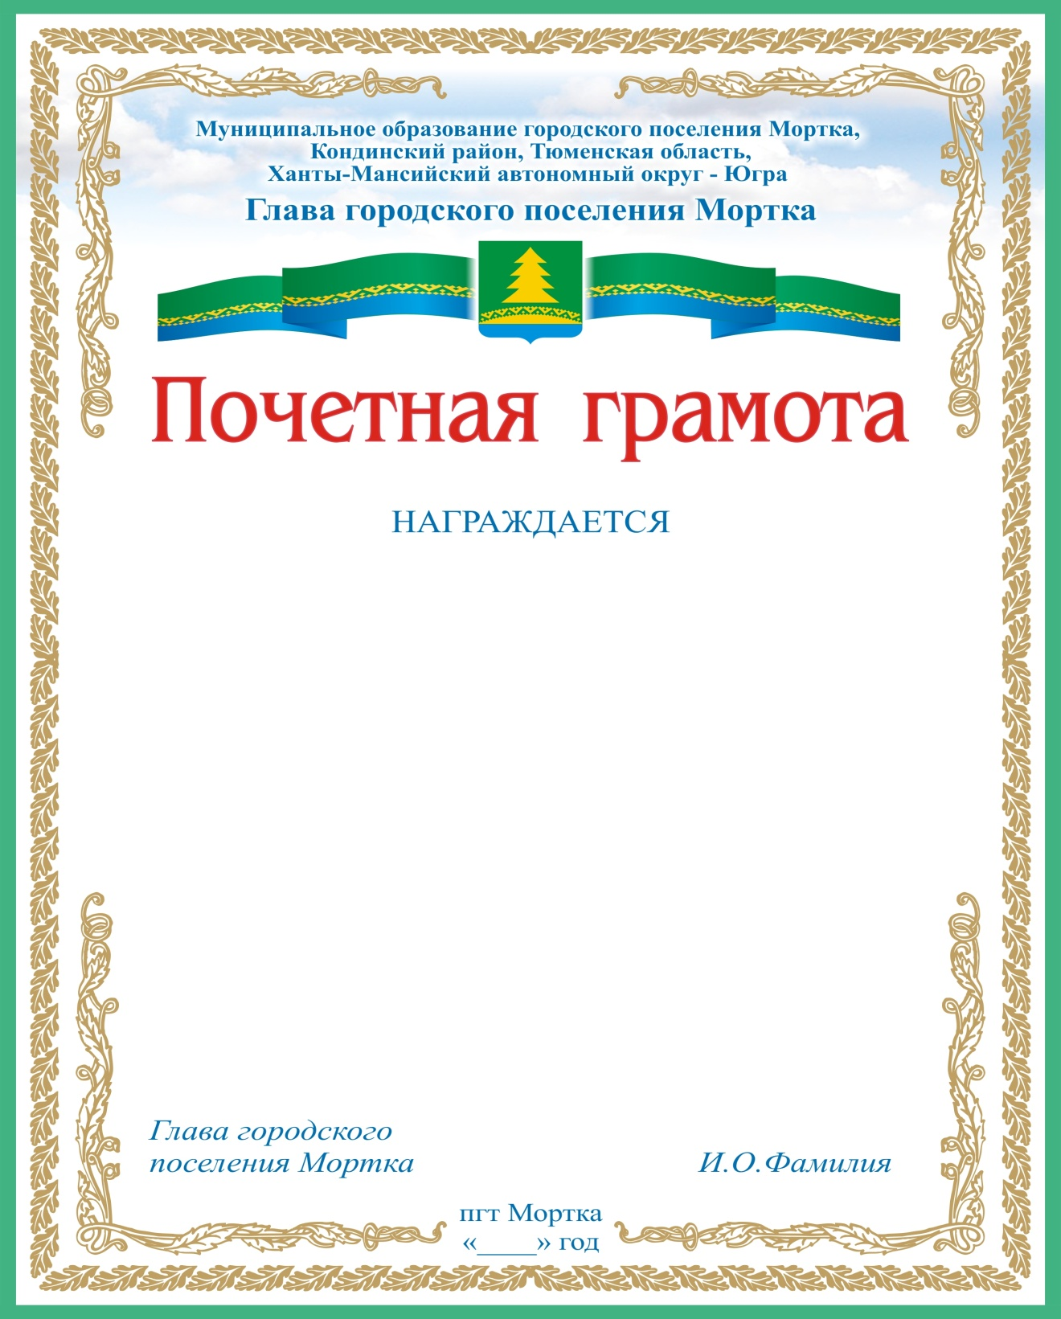

Приложение 2
к Положению о наградах муниципального образования городское поселение Мортка

О Благодарственном письме главы городского поселения Мортка

Благодарственное письмо главы городского поселения Мортка (далее – Благодарственное письмо) является формой награждения граждан Российской Федерации, органов местного самоуправления и должностных лиц местного самоуправления, организаций, предприятий, учреждений, в том числе общественных объединений, осуществляющих деятельность на территории городского поселения Мортка, за заслуги, связанные с организацией и проведением мероприятий, в сфере науки и техники, производства, культуры, искусства, архитектуры, строительства, здравоохранения, просвещения, защиты прав человека и иных сферах имеющих важное общественное значение, а также за активную благотворительную деятельность, проработавших в городском поселении Мортка не менее 5 лет.
Повторное награждение Благодарственным письмом за новые заслуги возможно не ранее, чем через два года после предыдущего награждения.

Описание бланка Благодарственного письма главы городского поселения Мортка

Бланк Благодарственного письма главы городского поселения Мортка (далее – бланк) представляет собой лист форматом 210 x 297 мм.,. Общий фон бланка – матовый, белого цвета, в верхней части бланка по всей ширине бланка на втором плане изображены белые облака на голубом фоне. Надписи на бланке выполнены синим и красным цветом.
На расстоянии 5 мл. от края листа по периметру расположена рамка тёмно зелёного цвета, шириной 4 мм. Во внутренней стороне рамки по периметру на расстоянии 11 мм., от края листа расположен узор в виде дубовых листов в золотом цвете. Во внутренней стороне бланка по четырём углам на расстоянии 20 мм., от края листа расположены узоры в виде переплетения листьев шириной до 8 мм., длиной 75 мм., в золотом цвете.
Ниже, на расстоянии 31 мм. от верхнего края листа по центру расположена надпись «Муниципальное образование городское поселение Мортка Кондинский район, Тюменская область Ханты-Мансийский автономный округ – Югра». Надпись выполнена в 3 строки, высота букв заглавных – 4 мм, прописных – 3 мм., расстояние между строками – 3 мм.
Ниже на расстоянии 48 мм. от края листа надпись «Глава городского поселения Мортка», высота заглавных букв 4 мм., прописных 3 мм.
На расстоянии 56 мм. от верхнего края листа расположено изображение полного герба муниципального образования городское поселение Мортка размером 20 х 22 мм. Герб размещен на развивающейся ленте верхняя часть зелёного цвета, нижняя синего цвета, по стыку зелёной и синей полосы проведена полоса орнамента желтого цвета из герба городского поселения Мортка. Длина ленты с каждой стороны от герба 60 мм., ширина 13 мм.
Под изображением Герба на расстоянии 88 мм. от верхнего края листа в две строки размещена надпись «Благодарственное письмо» в красном цвете с высотой заглавных букв 13 мм., прописных – 10 мм., высота между строк 5 мм. Под надписью на расстоянии 122 мм., от верхнего края листа расположена надпись «ВРУЧАЕТСЯ», высота букв 5 мм.
Ниже, на расстоянии 133 мм. от верхнего края листа размещена надпись «Фамилия имя отчество», надпись выполнена в красном цвете в одну строку, высотой заглавных букв – 9 мм., прописных – 6 мм., Ниже могут располагается должность, организация награждаемого (если имеется) и (или) слова признательности в синем цвете.
В нижней части на расстоянии 250 мм. от верхнего края листа расположена надпись «Глава городского поселения Мортка» и указаны инициалы и фамилия главы городского поселения Мортка. Надпись выполнена в две строки в синем цвете, высотой заглавных букв 4 мм., прописных – 3 мм., расстояние между строк 4 мм. Между надписью «Глава городского поселения Мортка» и «инициалы, фамилия главы городского поселения Мортка» расстояние 57 мм.
На расстоянии 267 мм. от верхнего края листа указано название муниципального образования «пгт. Мортка» и год подписания награды «…год». Надпись выполнена в две строки, высотой заглавных букв – 4 мм., прописных – 3 мм, цифр – 4 мм.

Образец благодарственного письма главы городского поселения Мортка

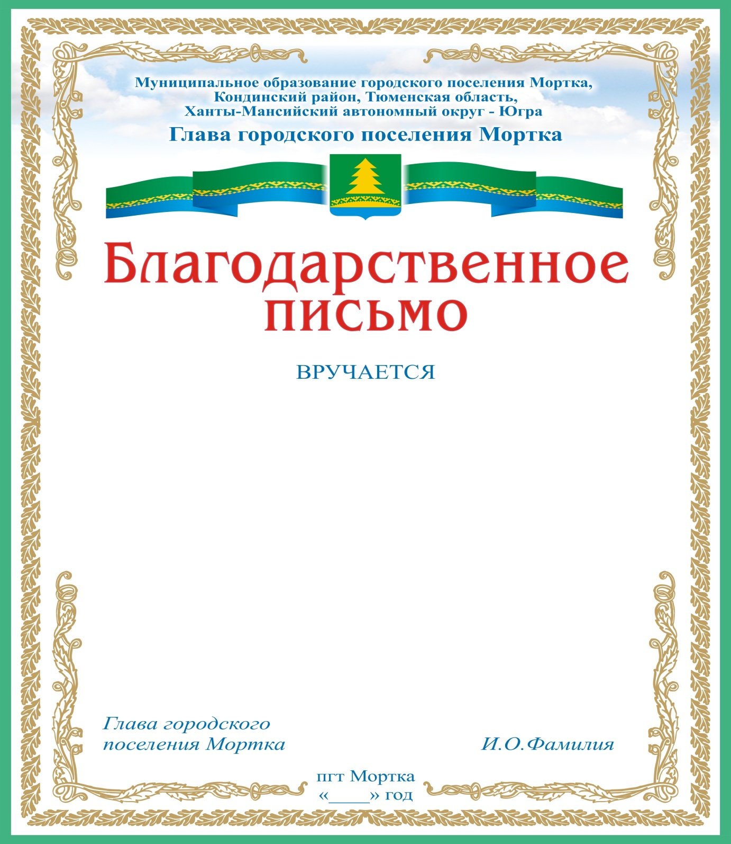
Приложение 3
к Положению о наградах муниципального образования городское поселение Мортка

О Дипломах главы городского поселения Мортка

Диплом главы городского поселения Мортка (далее – Диплом) является поощрением за высокие достижения в профессиональной, общественной, образовательной и иной деятельности, за победу или участие в конкурсах, соревнованиях, иных состязаниях и мероприятиях.
Дипломом могут быть награждены предприятия, учреждения, работники всех сфер деятельности, участники и победители конкурсов, соревнований и иных мероприятий.

Описание бланка Диплома главы городского поселения Мортка

Бланк Диплома (далее – бланк) представляет собой лист форматом 210 x 297 мм.,. Общий фон бланка – матовый, белого цвета. Надписи на бланке выполнены синим и красным цветом. В верхней части бланка по всей ширине бланка на втором плане изображены белые облака на голубом фоне (второй фон может меняться в зависимости от статуса мероприятий).
На расстоянии 5 мл. от края листа по периметру расположена рамка тёмно зелёного цвета, шириной 4 мм. Во внутренней стороне рамки по периметру на расстоянии 11 мм., от края листа расположен узор в виде дубовых листов в золотом цвете. Во внутренней стороне бланка по четырём углам на расстоянии 20 мм., от края листа расположены узоры в виде переплетения листьев шириной до 8 мм., длиной 75 мм., в золотом цвете.
Ниже, на расстоянии 31 мм. от верхнего края листа по центру расположена надпись «Муниципальное образование городское поселение Мортка Кондинский район, Тюменская область Ханты-Мансийский автономный округ – Югра». Надпись выполнена в 3 строки, высота букв заглавных – 4 мм, прописных – 3 мм., расстояние между строками – 3 мм.
Ниже на расстоянии 48 мм. от края листа надпись «Глава городского поселения Мортка», высота заглавных букв 4 мм., прописных 3 мм.
На расстоянии 56 мм. от верхнего края листа расположено изображение полного герба муниципального образования городское поселение Мортка размером 20 х 22 мм. Герб размещен на развивающейся ленте верхняя часть зелёного цвета, нижняя синего цвета, по стыку зелёной и синей полосы проведена полоса орнамента желтого цвета из герба городского поселения Мортка. Длина ленты с каждой стороны от герба 60 мм., ширина 13 мм.
Под изображением Герба на расстоянии 88 мм. от верхнего края листа размещена надпись «ДИПЛОМ» ( если присуждена степень указывается «I-III степени») в красном цвете с высотой заглавных букв 17 мм. Под надписью на расстоянии 114 мм., от верхнего края листа расположена надпись «награждается», высота букв 5 мм.
Ниже, на расстоянии 130 мм. от верхнего края листа размещена надпись «Фамилия имя отчество», надпись выполнена в красном цвете в одну строку, высотой заглавных букв – 9 мм., прописных – 6 мм., Ниже могут располагаться должность, организация, учреждение награждаемого (если имеется) и (или) слова признательности в синем цвете.
В нижней части на расстоянии 250 мм. от верхнего края листа расположена надпись «Глава городского поселения Мортка» и указаны инициалы и фамилия главы городского поселения Мортка. Надпись выполнена в две строки в синем цвете, высотой заглавных букв 4 мм., прописных – 3 мм., расстояние между строк 4 мм. Между надписью «Глава городского поселения Мортка» и «инициалы, фамилия главы городского поселения Мортка» расстояние 57 мм.
На расстоянии 267 мм. от верхнего края листа указано название муниципального образования «пгт. Мортка» и год подписания награды «…год». Надпись выполнена в две строки, высотой заглавных букв – 4 мм., прописных – 3 мм, цифр – 4 мм.

Образец диплома главы городского поселения Мортка

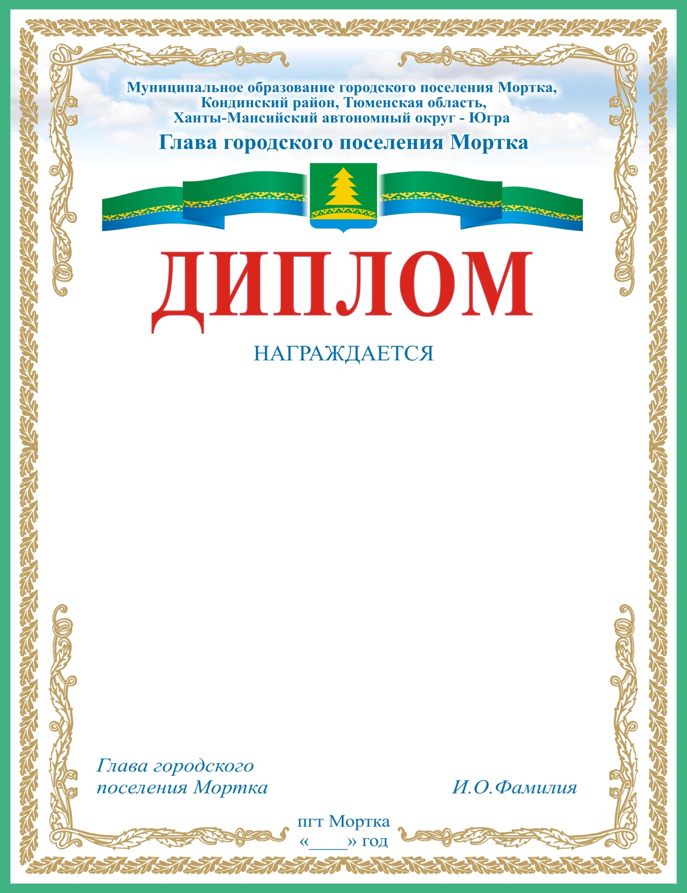
Приложение 4
к Положению о наградах муниципального образования городское поселение Мортка

В Комиссию по наградам
ХОДАТАЙСТВО
о награждении наградами главы городского поселения Мортка

В соответствии с решением Света депутатов городского поселения Мортка от «__» ______ 20__ года № _____ «Об утверждении Положения о наградах муниципального образования городское поселение Мортка» ходатайствую о награждении ____________________________________________________
(нужное указать, а также вид награды)
(указать фамилию, имя, отчество, должность, место работы кандидата к награждению
или наименование организации, коллектива организации)
(указать заслуги кандидата к награждению, коллектива организации,
соответствующие Положению)

(должность субъекта внесения ходатайства, ФИО) |  | (подпись) |  | (расшифровка подписи)

МП

Приложение 5
к Положению о наградах муниципального образования городское поселение Мортка

Форма № 1

НАГРАДНОЙ ЛИСТ

(указать вид награды)
1. | Фамилия Имя Отчество
2. | Должность, место работы (службы, осуществления деятельности)
(точное наименование должности и органа, организации)
3. | Дата рождения
(число, месяц, год)
4. | Место рождения
(республика, край, область, округ, город, район, поселок, село, деревня)
5. | Образование
(образование, специальность по диплому, наименование учебного заведения, год окончания)
6. | Ученая степень, ученое звание
7. | Сведения о наградах
(вид награды, год награждения)
8. | Домашний адрес
(индекс, улица, дом, корпус, квартира, город (село), муниципальное образование, регион)
9. | Общий стаж работы в городском поселении Мортка
10. |  | Стаж работы в отрасли
Руководитель кадрового подразделения
(фамилия, инициалы) |  |  |  |  |  |  |  |  |  |  |  |  |  |  | (подпись)
« |  |  | » |  |  |  |  |  | 20___ г.
М.П.
11. | Характеристика с указанием конкретных заслуг кандидата
к награждению (при представлении к очередному награждению указываются
заслуги с момента предыдущего награждения)
12. | Кандидатура |  |  |  |  |  |  |  |  |  |  | к награждению,
(фамилия, инициалы награждаемого)
 |  |  |  |  | (указывается вид награды)
рекомендована общим собранием (конференции) работников (служащих) или выборным органом, иным представителем (представительным органом),
избранным из числа работников (служащих)
(наименование органа, организации)
Протокол № |  |  |  | от « |  |  | » |  |  |  | 20 |  |  | г.

Руководитель органа, организации |  | Председательствующий на общем собрании (конференции) работников (служащих) или выборного органа, иной представитель (представительный орган), избранным из числа работников (служащих)
(должность) |  | (должность)
(фамилия, инициалы) |  | (фамилия, инициалы)
(подпись) |  | (подпись)

М.П.

« |  | » |  | 20___ г.

Приложение 6
к Положению о наградах муниципального образования городское поселение Мортка

Форма № 2

НАГРАДНОЙ ЛИСТ
к награждению коллектива организации

(указать вид награды)
1. | Наименование органа, организации
(точное наименование органа, организации с указанием организационно-правовой формы)
2. | Дата создания
(число, месяц, год)
3. | Сведения о наградах коллектива
(вид награды, год награждения)
4. | Фактический адрес
(индекс, регион, муниципальное образование, город (поселок), улица, дом, корпус)
5. | Юридический адрес
(индекс, регион, муниципальное образование, город (поселок), улица, дом, корпус)
6. | Сведения о вкладе коллектива органа, организации (при представлении
к очередному награждению указываются заслуги с момента предыдущего
награждения)

Руководитель органа, организации |  | Руководитель кадрового подразделения организации
(должность) |  | (должность)
(фамилия, инициалы) |  | (фамилия, инициалы)
(подпись) |  | (подпись)

М.П.

« |  | » |  | 20___ г.

